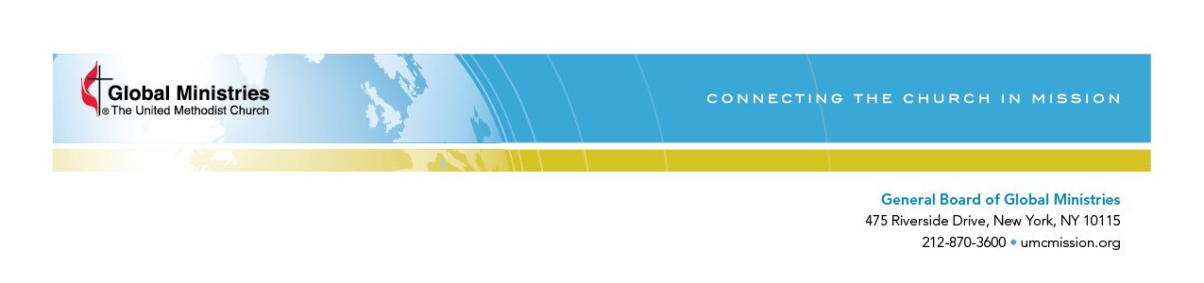
Oportunidades de Servicio Misionero a través del programa Transformación Generacional

Nueva York, 10 de septiembre de 2013

La Junta de Ministerios Globales de la Iglesia Metodista Unida está lanzando “Transformación Generacional”, un nuevo movimiento que brinda oportunidades de servicio misionero para adultos jóvenes entre las edades de 18-30.

"Ministerios Globales se compromete a ofrecer oportunidades para el servicio misionero a jóvenes de todos los lugares del mundo,” afirma Judy Y. Chung, Secretaria General Asociada de Servicios Misioneros. “Al movilizar jóvenes para desempeñar tareas misioneras en la que integran la fe con la justicia, el movimiento inspirará y transformará el mundo.”

Se trata de tres programas diferentes que ofrecen una variedad de opciones para los adultos jóvenes que están interesados en el servicio misionero:

- Los Compañeros de Misión Global envían a jóvenes de entre 20 y 30 años, para un servicio misionero a desarrollarse fuera de su contexto de origen por un periodo de dos años. Ésta es una nueva oportunidad, orientada a actividades centradas en la fe y la justicia, que surgió a partir de los ya históricos programas “US-2” y “Mission Intern”. La meta de los Compañeros de Misión Global es involucrar a las comunidades locales y conectar a la iglesia en la misión para crecer en santidad desde la perspectiva personal y social. “La revisión de la estructura del programa permitirá desarrollar mejor el lema de los Ministerios Globales de 'conectar a la iglesia en la misión',” escribe Elizabeth Chun Hye Lee, Secretaria Ejecutiva del Programa. Los “líderes Metodistas locales --sean laicos, pastores, misioneros y/o pastores de ministerios universitarios ayudarán en la tutoría y apoyo, a los Compañeros de Misión Global a transitar las oportunidades y desafíos que se presentan al procurar vivir una vida en la misión.”
- Voluntarios de Justicia Global es una oportunidad de servicio de corto plazo, para jóvenes de entre 18 y 30 años. Se trata de equipos pequeños de voluntarios, que pasan 10 semanas durante los meses de junio, julio y agosto, profundizando los vínculos entre la fe y la justicia social. Lo pueden hacer trabajando en distintas organizaciones de base alrededor del mundo.
- Voluntarios Individuales ofrece a individuos o parejas la posibilidad de desarrollar un servicio voluntario por un periodo flexible de entre dos meses a dos años. Los voluntarios serán enviados a cumplir la misión en distintos sitios alrededor del mundo, incluyendo los Estados Unidos. Se procura hacer todos los esfuerzos para acomodar las preferencias de los destinos.

Las solicitudes de inscripción para los programas de Compañeros de Misión Global y los Voluntarios de Justicia Global ya están disponibles. Las fechas límites para la presentación son 15 de noviembre y 15 de enero. ¡Animamos a jóvenes de todas las regiones del mundo a inscribirse ya! Participar de estos programas ayuda a la formación de líderes jóvenes fuertes y comprometidos en la construcción comunidades justas y de paz a través del mundo.

Para tener mayor información sobre el programa Transformación Generacional, visite el sitio de internet: www.umcmission.org/GT o envié un correo electrónico a: gmfellows@umcmission.org. Síganos en: @umcmissionGT en Twitter para las actualizaciones del programa.

Por favor tenga a estos jóvenes en sus oraciones junto con las comunidades donde cumplirán la misión. La ayuda financiera se puede hacer a través del Programa del Avance #13105Z.

Para más información, contacte a Melissa Hinnen, Directora de Contenido e Información Pública, mhinnen@umcmission.org.

